До 1 мая физлица могут подать заявку на льготу по транспортному налогу с большегрузов
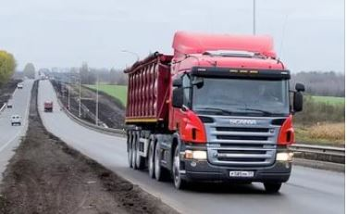
ФНС выпустила информацию от 03.04.2017 о льготе по транспортному налогу для ИП - владельцев грузовых автомобилей. Участники системы взимания платы ("Платон") имеют право на льготу по транспортному налогу независимо от того, кто является владельцем грузового автомобиля – ИП или физлицо без статуса ИП.
Федеральным законом от 03.07.2016 N 249-ФЗ внесены изменения в НК, и теперь физлица освобождены от уплаты налога за транспортное средство, зарегистрированное в реестре системы взимания платы, если сумма такой платы превышает или равна сумме налога. Если же внесенная по системе "Платон" плата меньше суммы налога, то предоставляется налоговый вычет, то есть транспортный налог уменьшается на сумму платы.
Согласно главе 28 НК индивидуальные предприниматели приравниваются к физлицам при расчете транспортного налога. Кроме того, порядок регистрации автотранспортных средств, принадлежащих ИП, не отличается от аналогичного порядка для физлиц. Таким образом, применение участниками системы "Платон" льготы по транспортному налогу не зависит от регистрации физлица в качестве ИП.
Заявить налоговую льготу можно через личный кабинет налогоплательщика на сайте ФНС, либо представив заявление о налоговой льготе в любую налоговую инспекцию или направить заявление почтовым сообщением.
Кроме того, письмом от 27.03.2017 N БС-4-21/5547@ ФНС объявила старт информационной кампании об указанных льготах физлицам-владельцам большегрузов. К письме прилагается лист информирования, где указано, что налоговая льгота предусмотрена начиная с 2015 года.
К заявлению о предоставлении налоговой льготы надо приложить документы, подтверждающие право нанее (например, информация о состоянии расчетной записи за соответствующий налоговый период, распечатанная пользователем из своего личного кабинета на сайте www.platon.ru).
Заявление рекомендуется подать до начала массового расчета транспортного налога за 2016 год - до 1 мая 2017 года.

